すなはま健康プロジェクト（９月２２日）開催報告

平成３０年９月２２日（土）に開催した「すなはま健康プロジェクト」について以下の通りご報告いたします。

|  |  |  |
| --- | --- | --- |
| １． | 参加者数 | 健康体操（ヨガ)・体育教室・健康カフェ　９名 |
| ２． | 売上金額 | ５００円×７名＝３，５００円  ３００円×２名＝６００円  合計：４，１００円 |
| ３． | 開催日時 | ９月２２日（土）　９時００分～１１時００分　　天気：曇り時々晴れ |
| ４． | 参加講師 | 藤木　祐一 氏  山本　徳美 氏 |
| ５． | 開催状況 | 天候は曇りがちとなってしまいましたが、無事開催することができました。  元気な子供たちの参加もあり、天気に負けず、明るくプログラムを実施することができています。 |
| ６． | 反　省 | 子どもさんの料金把握がちゃんと出来てなくて戸惑ったこと。 |

当日の様子

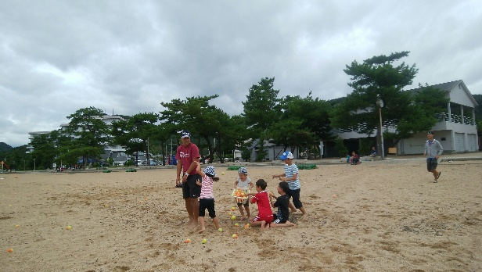　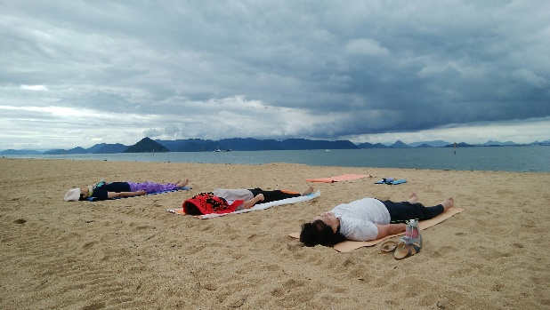

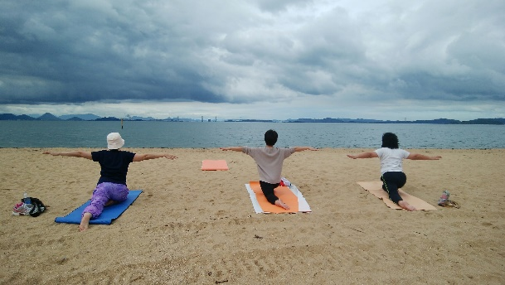　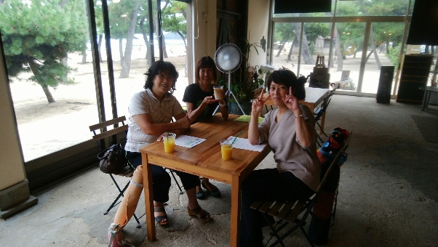

すなはま健康プロジェクト（１０月２０日）開催報告

平成３０年１０月２０日（土）に開催した「すなはま健康プロジェクト」について以下の通りご報告いたします。

|  |  |  |
| --- | --- | --- |
| １． | 参加者数 | 健康体操　３名　・体育教室　１３名　・健康カフェ３名 |
| ２． | 売上金額 | ５００円×１６名＝８，０００円  ３００円×３名＝９００円  合計：８，９００円 |
| ３． | 開催日時 | １０月２０日（土）　９時００分～１１時００分  天気：晴れ |
| ４． | 参加講師 | 藤木　祐一 氏  山本　徳美 氏  生本　直也 氏 |
| ５． | 開催状況 | 子供たちの参加が１３名と多く、終始笑顔と笑い声のある教室になりました。  天気も晴天で、気温もちょうど良く、とても気持ちの良い教室になりました。 |
| ６． | 反　省 | 子どもたちを連れて来場していた父兄の方の体操教室参加率を増やしたい。 |

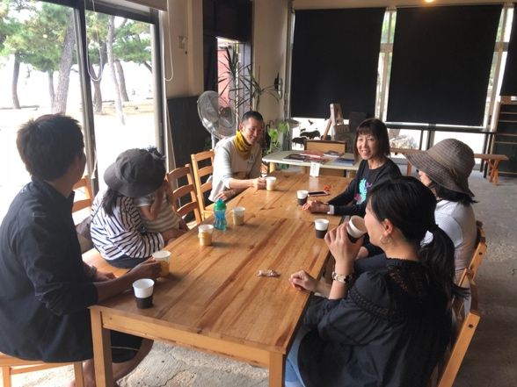 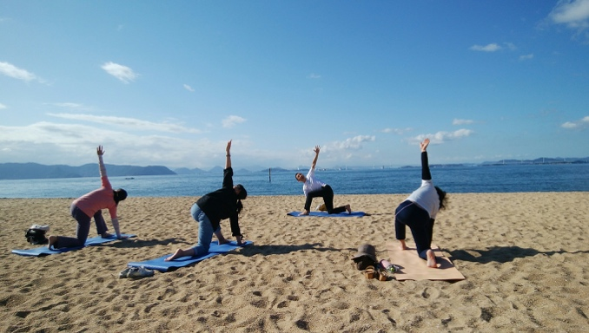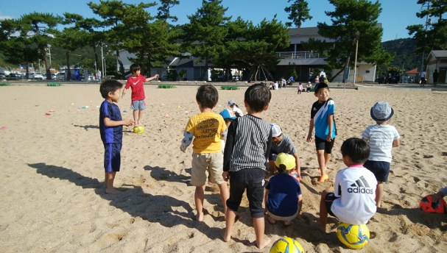 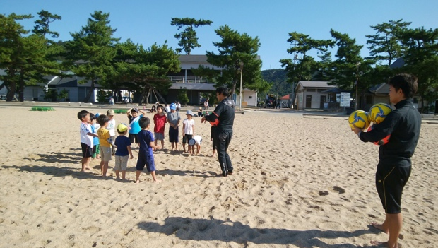

すなはま健康プロジェクト（１０月２７日）開催報告

平成３０年１０月２７日（土）に開催した「すなはま健康プロジェクト」について以下の通りご報告いたします。

|  |  |  |
| --- | --- | --- |
| １． | 参加者数 | ・健康体操３名  ・体育教室１５名（内子ども１５名）  ・健康カフェ３名 |
| ２． | 売上金額 | ５００円×１８名＝９，０００円  ３００円×３名＝９００円  合計：９，９００円 |
| ３． | 開催日時 | １０月２７日（土）　９時００分～１１時００分  天気：晴れ |
| ４． | 参加講師 | 岡田　博美 氏  山本　徳美 氏 |
| ５． | 開催状況 | 本日は少し風が強い中での実施となりました。  少し肌寒くなってきていますが、まだまだ子供たちは元気が良く走り回っていました。 |
| ６． | 反　省 | 来場者から口コミで次回参加者を増やしていきたい。  気温が低下しているので、着替えなどの配慮を案内する。 |

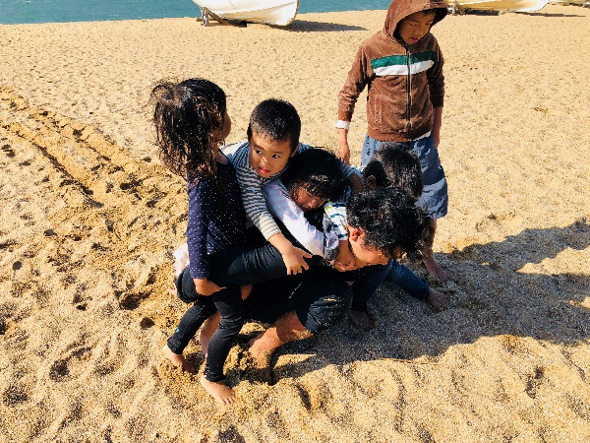　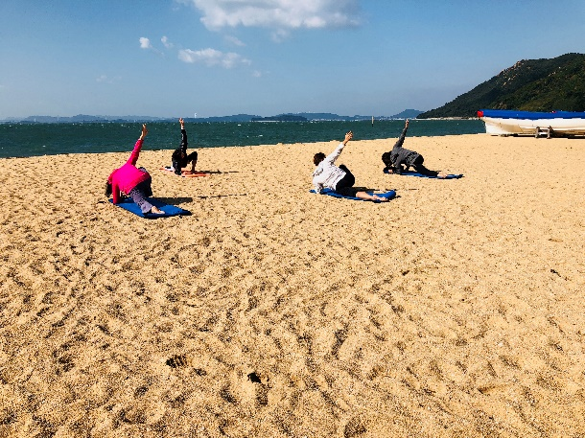

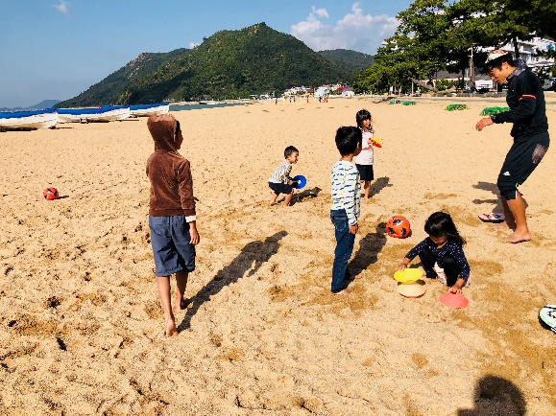　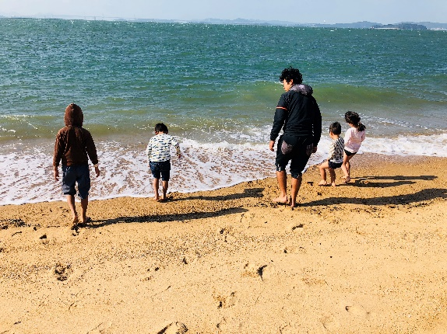

すなはま健康プロジェクト（１１月３日）開催報告

平成３０年１１月３日（土）に開催した「すなはま健康プロジェクト」について以下の通りご報告いたします。

|  |  |  |
| --- | --- | --- |
| １． | 参加者数 | 健康体操７名・体育教室９名・健康カフェ４名 |
| ２． | 売上金額 | ５００円×１６名＝８，０００円  ３００円×４名＝１，２００円  合計：９，２００円 |
| ３． | 開催日時 | １１月３日（土）　９時００分～１１時００分  天気：晴れ |
| ４． | 参加講師 | 岡田　博美 氏  山本　徳美 氏  高瀬　あつし 氏 |
| ５． | 開催状況 | 体操教室ではビーチヨガとビーチウォーキングを実施。  体育教室に関しては、ボールやビーチテニスのボールを使ったレクレーションを実施。カフェでは、ハーブティのローズマリーを提供。カフェでお母さん間のコミュニケーションがいつも以上に多かったです。 |
| ６． | 反　省 | 体育教室の輪に入れない子供達が数名いたこと。  受付のメンバーが別でレクリエーションを実施することで対応。 |

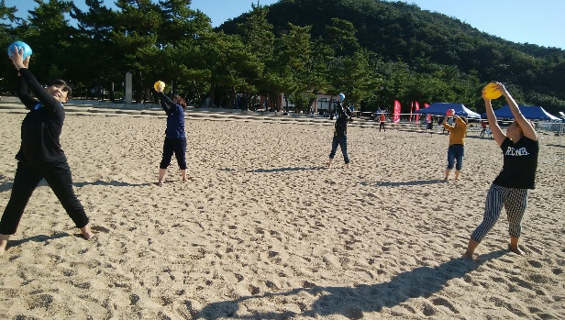　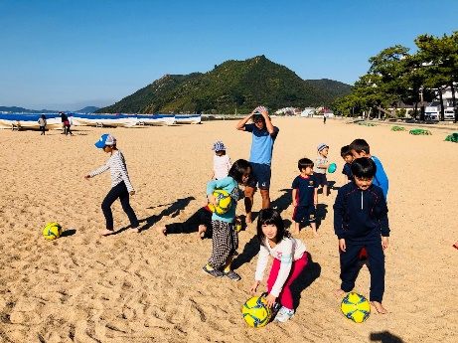

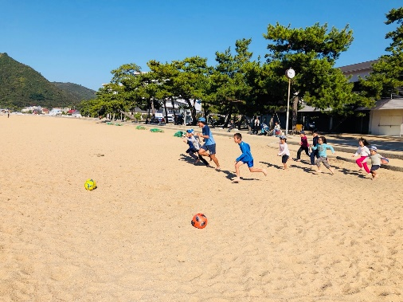　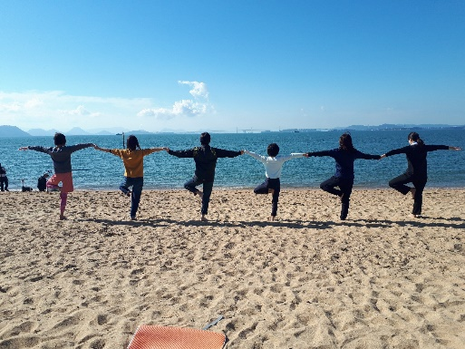

すなはま健康プロジェクト（１１月１７日）開催報告

平成３０年１１月１７日（土）に開催した「すなはま健康プロジェクト」について以下の通りご報告いたします。

|  |  |  |
| --- | --- | --- |
| １． | 参加者数 | 健康体操（５名)・体育教室（６名）健康カフェ（４名） |
| ２． | 売上金額 | ５００円×１１名＝５，５００円  ３００円×４名＝１，２００円  合計：６，７００円 |
| ３． | 開催日時 | １１月１７日（土）　９時００分～１１時００分  天気：晴れ |
| ４． | 参加講師 | 山本　徳美 氏  生本　直也 氏 |
| ５． | 開催状況 | 体操教室ではビーチヨガとビーチウォーキングを実施。  寒くなってきた気候では、最初にウォーキングと軽い運動を取り入れることで、その後のヨガにうまく繋げることができている。  健康カフェでは、ハーブティを提供。 |
| ６． | 成　果 | 気温が低下しているため健康体操は、ウォーキングなどの動的な運動をメインに行い、最後にヨガを行った。この流が好評を得た。 |
| ７． | 引継ぎ事項 | ・体育教室に馴染めない子どもがいた。  →　今後は、受付スタッフの河本（健康カフェ担当）が対応する。  →　河本は体育教室終了時刻前に終了し、カフェの準備に入る。 |

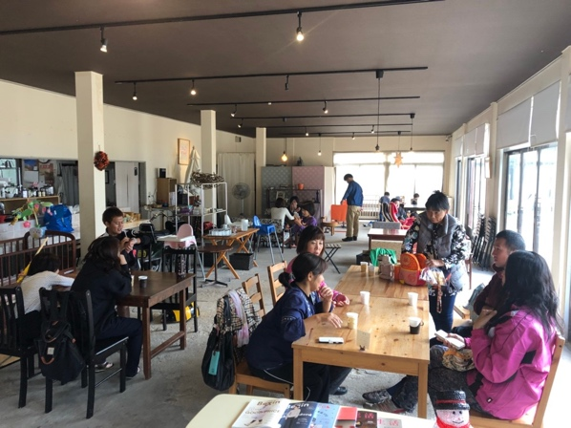 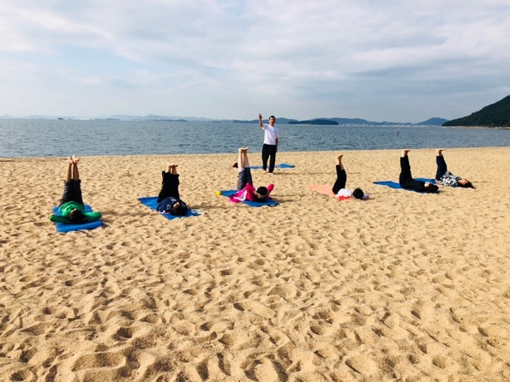

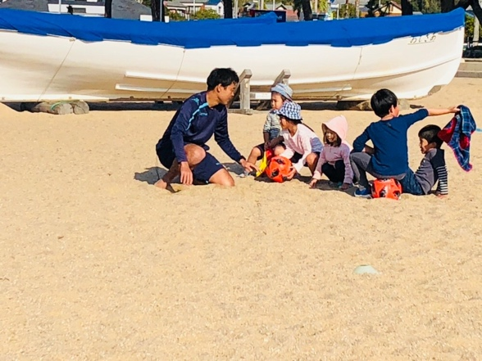 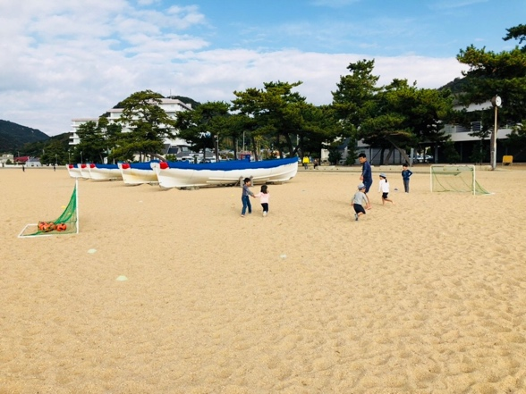

すなはま健康プロジェクト（１１月２４日）開催報告

平成３０年１１月２４日（土）に開催した「すなはま健康プロジェクト」について以下の通りご報告いたします。

|  |  |  |
| --- | --- | --- |
| １． | 参加者数 | 健康体操（７名)・体育教室（１７名）健康カフェ（２名） |
| ２． | 売上金額 | ５００円×２４名＝１２，０００円  ３００円×２名＝６００円  合計：１２，６００円 |
| ３． | 開催日時 | １１月２４日（土）　９時００分～１１時００分  天気：晴れ |
| ４． | 参加講師 | 藤木　祐一 氏  青江　幸子 氏（ヨガインストラクター） |
| ５． | 開催状況 | 健康体操では、ビーチヨガを行いました。  体育教室では、年齢層が大きく分かれたため、２グループに分かれてレクレーションを実施しました。レベルを分けて行うことで子どもたちも活発に動けたように感じました。  健康カフェでは、温かいハーブティを出しました。 |
| ６． | 成　果 | Facebook等の呼びかけの成果か、子どもたちの参加が増えた |
| ７． | 引継ぎ事項 | ・ビーチテニスのパドルとボールの準備が少なかった。  →　数量をしっかり準備しておく。  →　事前に人数が分かる仕組みを検討する。 |

